Journée à Bergerac remise du diplôme RAE
C’était le 07 / 11 / 2019
Les représentants du COJ Ad’Appro sont Ludovic B. et Axel T.
Nous partons depuis le COJ Ad’Appro à l’ESAT de Castres pour chercher Ludovic et nous partons à Bergerac. On s’est garé près de la mairie de Bergerac, après nous allons dans un restaurant vietnamien c’est un régal, après nous entrons dans la salle spectacle il y a plein d’ESAT, d’IME, de COJ, des fermes et des ateliers. Nous avons fait un tour de train en ville en longeant la Dordogne et nous passons devant le musée du tabac et nous retournons à la salle de spectacle, nous passons sur l'avant de la scène. Nous recevons le diplôme RAE et un t-shirt écrit RAE et nous avons regardé les autres candidats passés. Après c’était fini.
Il y avait, pendant la remise des diplômes, un magicien pour faire des tours de magie et nous repartons à Bordeaux de Bergerac jusque chez nous.

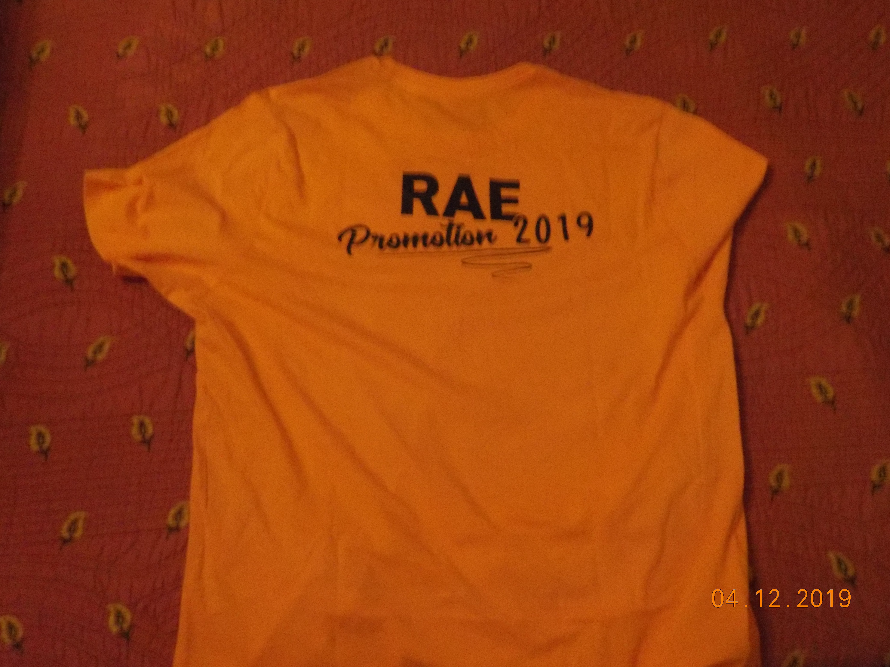
Le t-shirt de RAE promotion 2019.

